Всероссийский педагогический конкурс
«Современное воспитание подрастающего поколения»

Информационно-познавательная игра
По следам загадочного северного оленя
(экологическое воспитание)

Автор:
Широких Ольга Владимировна,
учитель начальных классов
МАОУ СОШ № 5 г. Лабытнанги ЯНАО

2021 г.
- Пояснительная записка.
Возраст детей: 3-4 класс
Продолжительность: 40 минут
Цель: Расширение представлений учащихся о приспособлениях оленей к жизни в тундре; что помогает им выжить в суровых климатических условиях крайнего севера, в чём уникальность северных оленей.
Задачи: изучить и обобщить информацию об уникальных ресурсах выживаемости северного оленя; прививать любовь к Малой Родине; воспитывать чувство гордости за свой край; развивать интерес обучающихся к приобретению новых знаний; коммуникативные способности детей.
Форма: информационно-познавательная игра
Методы: беседа, групповые исследования, наблюдение, защита исследовательских работ, викторина.
Используемые ресурсы: мультимедийная презентация викторины, задания для выполнения исследовательской работы, картинки, карточки.
Краткое описание:
Проживая в природной зоне, тундра, часто встречаем одомашненных северных оленей. Местные жители разрешают их погладить и покормить. Эти милые животные - спутники коренных народов Севера. Уникальные животные приспособились к погодным условиям севера. Олень - очень выносливое животное: с лёгкостью преодолевает снежные заносы, болота, переносит сильные морозы, добывает пищу под глубоким снегом. Оленей на свете много, но ни одна оленья порода не оказывает столько важных услуг человеку, как сильный северный олень. На тех территориях, где обитает северный олень, не может выжить ни лошадь, ни вол. Холод, сорокаградусный мороз выдержит не каждое животное. А как передвигаться местным жителям, было бы вообще непонятно, если бы у них не было верного и постоянного помощника, такого как, северный олень. Оленье мясо, молоко, шкура, жир – всё использует человек. В Ямало-Ненецком автономном округе домашний северный олень является важным источником жизни для коренных народов Севера.
Обо всём этом учащиеся узнают на данном занятии.
План проведения:
- Организационный момент
- Вступительное слово учителя
- Исследовательская работа в группе
- Викторина «Загадочный северный олень»

- Основная часть.
- Организационный момент
Здравствуйте, ребята. Сегодня на занятии мы с вами отправимся в путешествие по следам загадочного животного. А какого? Вы узнаете из стихотворения ненецкого писателя Леонида Лупцуя:
Чтоб выжил человек в снегах и стуже,
Чтоб был здоров и счастлив каждый день,
Ему веками беззаветно служит
Неприхотливый северный олень.
Он мох находит под метровым снегом,
Любой мороз его не проберёт.
Красив рогач в неутомимом беге –
Бескрайней тундры вечный вездеход.
- Какому же животному посвятил своё стихотворение Леонид Лапцуй?
Правильно, северному оленю.
-Какая же тема нашего сегодняшнего занятия, по следам какого загадочного животного мы совершим путешествие?
По следам загадочного северного оленя
- Вступительное слово учителя
Мы живем на Ямале, который смело можно назвать оленьим краем. Одомашнили оленей около двух тысяч лет назад. Северные олени отлично уживаются рядом с человеком. Эти мирные животные обладают спокойным нравом. Одомашненные животные могут прожить почти до 28 лет.
Олень - упряжное животное. Эти животные могут проехать большие расстояния в непростых условиях севера, легко передвигаются в сложных условиях заснеженности и даже по горам, к тому же сами могут найти себе еду, питаясь подножным кормом.
Вот, что говорят об олене жители тундры: «Береги оленя, как мать-землю. Он тебя кормит, одевает, согревает. Он - смысл твоей жизни. Без северного оленя людям тундры не прожить». Не случайно буквальный перевод дикого оленя илебць – средство для жизни.
- Так что же даёт олень человеку? Давайте составим кластер.
СЕВЕРНЫЙ ОЛЕНЬ
ЖИЛЬЁ - чум
ПИЩА – мясо, жир, молоко
ПРЕДМЕТЫ БЫТА
УКРАШЕНИЯ
ОБУВЬ – кисы, пимы, унты
ОДЕЖДА – ягушка, малица

Северный олень даёт северным народам пищу, шкуры для одежды, обувь, материал для переносных жилищ в тундре -чума, постельные принадлежности – практически всё необходимое для жизни. Оказывается, что мясо и жир оленя помогают восстановить витаминный баланс в организме и повышают иммунитет. Молоко оленей обладает пищевыми и целебными свойствами. Оно очень жирное и наделено множеством веществ, которые излечивают многие тяжёлые заболевания.
Кусочки шерсти используются для шитья сумочек, сувениров и украшений. Из сухожилий изготовляются нити и струны для музыкальных инструментов. Рога и кости – материал для изготовления различных бытовых предметов, без которых не могут обойтись ни охотники, ни рыболовы.
- Молодцы. Хорошо поработали.
- Исследовательская работа в группах
На следующем этапе нашего путешествия вы проведёте исследование и узнаете, как олень приспособился к жизни в тундре; что помогает выжить оленю в суровых климатических условиях крайнего севера, в чём его уникальность?
Уникальные ресурсы выживаемости северного оленя
Для этого каждая группа получает текст, который вы должны будете прочитать, ответить на вопросы и сделать выводы.
1 группа:
Зачем оленю рога?
Рога – одно из главных достоинств оленя, это самое заметное украшение. Они длинные и ветвистые, с треугольными лопатками на окончаниях. Осенью самцы часто громко ревут, привлекая самку и отпугивая соперников. При встрече они сцепляются рогами и меряются силой. Отыскав пару, самец сбрасывает рога и отращивает их только весной. Пантами называют растущие, покрытые кожей и мехом, ещё не окостеневшие рога оленей, которые являют собой костную губку, наполненную кровью. Северные олени - единственный вид, у которого не только самцы, но и самки имеют рога. Самка северного оленя тоже украшена рогами с крупными, направленными вперёд, лопатообразно расширяющимися отростками. Самкам рога нужны для других целей – отгонять конкурентов от корма. Особенно это важно зимой, когда оленихе приходится добывать еду и для себя, и для детёныша. У самок северного оленя размеры рогов в разы меньше, чем у самцов. Рога им нужны для практической цели, с их помощью они расчищают снег, чтобы добраться до находящейся под ним пищи, мха, лишайников.
В рогах северных оленей содержится множество кальция и других полезных веществ. Когда олени их сбрасывают, рога быстро съедаются разными грызунами.
Вставь пропущенные слова: Рога не только помогают оленю спасаться от_____________________, но и служат для поединков между _______________. Самки же с помощью рогов расчищают ________________, добывают________________ для себя и ___________________ и защищают их от посягательства других оленей. Растущие, покрытые кожей и мехом, ещё не окостеневшие рога оленей называются _____________________.
2 группа:
Уникальные копыта
Уникальные копыта северных оленей видоизменяются в зависимости от времени года. С приходом тепла они становятся мягче (губчатой структуры), а зимой мягкие подушечки исчезают, обнажается край копыта. Это помогает животным не скользить на льду и эффективнее раскапывать снег в поисках ягеля. Не проваливаться под снег оленю помогают широкие копыта, состоящие из двух половин. В них имеются специальные углубления, помогающие животному откапывать пищу из-под снега. На передних ногах копыта очень широкие, гораздо шире, чем на задних.
Вставь пропущенные слова: Копыта могут широко раздвигаться, увеличивая тем самым ____________________, и поэтому олень не _______________________ в снег, легко преодолевает топкие места, не скользит на ____________________, раскапывает снег в поисках__________________, они служат и лыжами, и _______________.
3 группа:
Мех северного оленя
«Одет» олень тепло. Олений мех особенный: мало продуваемый и мало намокающий. В суровую пору кончики волосков меха как будто бы разбухают, утолщаются; такой преображённый мех надёжно защищает оленя от лютых морозов, меховая броня держит тепло хорошо. Мех растёт практически у него везде: покрывает нос и копыта. На копытах мех даёт дополнительную опору, а на носу защищает от холодного снега во время кормёжки. На носу имеется кожистый участок, полностью заросший шерстью. Он и позволяет животному постоянно погружать свою голову в снежный покров в поисках ягеля. Шерстинки на шкуре оленя внутри полые, заполненные воздухом, благодаря чему они невероятно эффективно удерживают тепло. Благодаря воздуху между шерстками – олень прекрасно переплывает реки и болота. Цвет шерсти меняется в зависимости от поры года. Зимой она будет светлой, с оттенками бурого. Летом же она приобретает коричневый оттенок. Летом она короткая и однотонная, зимой становится пёстрой и длинной, на шее образуется грива. Такая шерсть хорошо защищает оленя от холода. Подкожный жирок тоже помогает оленю не замёрзнуть.
Вставь пропущенные слова: Уникальный мех спасает оленя в ___________________________, помогает переплывать ________________________, кожистый участок на носу, полностью заросший шерстью, позволяет животному постоянно погружать свою голову в снежный покров в поисках _____________.
- Выводы по работе в группе
В ходе исследовательской работы, вы узнали много нового и интересного об уникальных особенностях северного оленя. Анализируя информацию, вы пришли к выводам: предоставляю слово группам, зачитайте, получившийся вывод после работы с текстом.
Итак, особенности строения тела и особенности поведения северного оленя свидетельствуют о его полной приспособленности к условиям Крайнего Севера. Природа одарила его многим, что помогло приспособиться к суровым климатическим условиям.
- Викторина «Загадочный северный олень»
Мы подошли к концу нашего путешествия и предлагаю поиграть в интересную игру - викторину (по примеру телеигры «Своя игра») на тему «Загадочный северный олень».
Вопросы к викторине «Загадочный северный олень»
Категория 1  Познавательно | - Как называются не окостеневшие рога оленей? (панты)  - Собака лает, свинья хрюкает, а олень… (хоркает)  - Как называется ручной оленёнок? (авка)  - Как называют телёнка северного оленя? (пыжик)
Категория 2  Жизнь в природе | - В какой природной зоне обитает северный олень? (тундра)  - Какова средняя продолжительность жизни одомашненных северных оленей? (28 лет)  - Летом – меховые, зимой – берестяные… (рога оленя)  - Назови врагов оленя. (волк и россомаха)
Категория 3  Уникальность | - Основной продукт питания северных оленей? (ягель, лишайник)  - В какое время года самцы сбрасывают рога? (осенью: в ноябре).  - Чем уникальны копыта северных оленей? (способны видоизменяться в зависимости от времени года)  - Чем отличаются самки северных оленей от самок оленей других пород? (Северные олени-единственный вид, у которого не только самцы, но и самки имеют рога)
Категория 4  Люди и олени | - При помощи чего коренные жители передвигаются по тундре? (оленьих упряжек)  - Как называется зимняя мужская одежда с капюшоном из оленьих шкур? (малица)  - Назовите место, где живут оленеводы. (стойбище)  - Олень от них убегает - а они не отстают… (нарты)
Как жаль, что быстро время пролетело. Мы с вами многое узнали о загадочном северном олене, закрепили всё то, что знали. И я очень рады, что наша встреча для вас прошла с пользой. В заключении мне хочется закончить словами, которые близки всем нам:
Дороже нет родного края,
Где отчий дом, семья, друзья.
Его я славлю, воспеваю -
Ведь это родина моя!
На этом наше занятие подошло к концу!

Ш Приложения
Жизнь с людьми
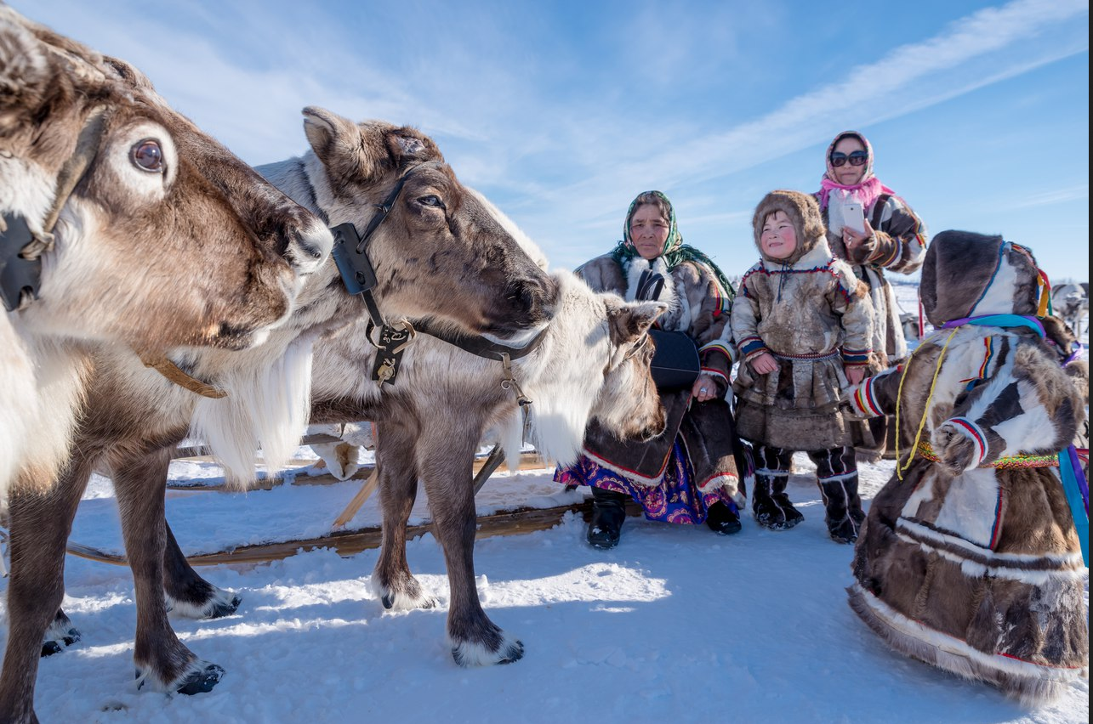

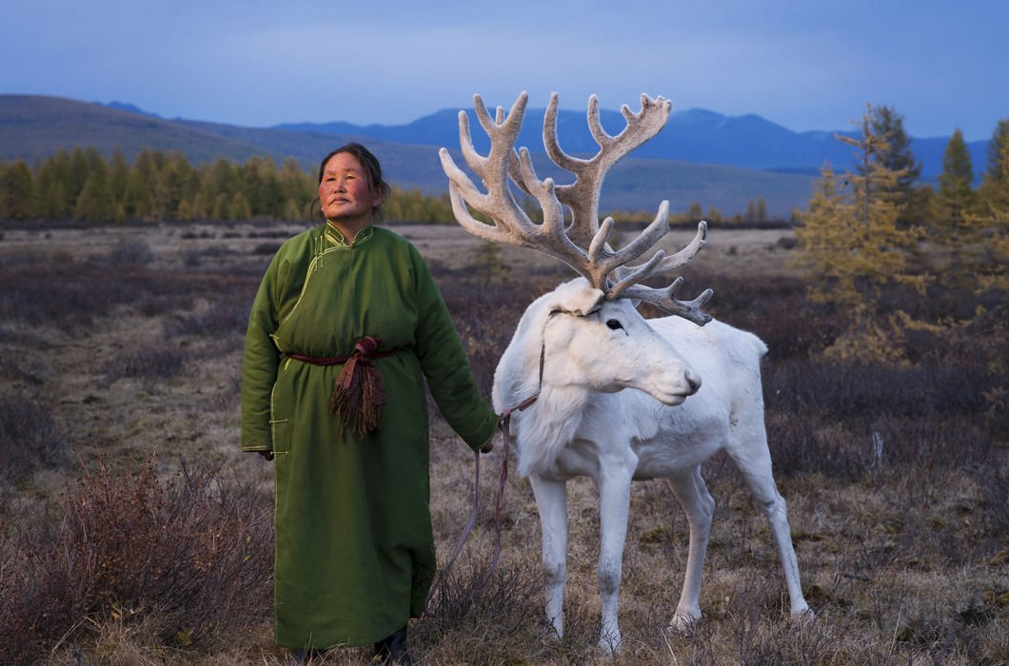
Зачем оленю рога?
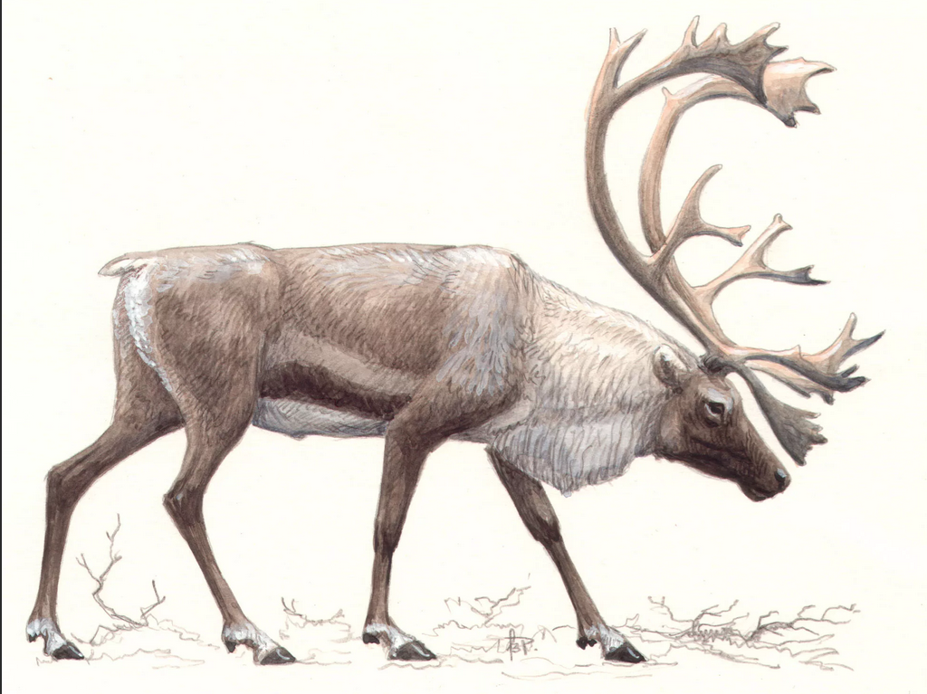
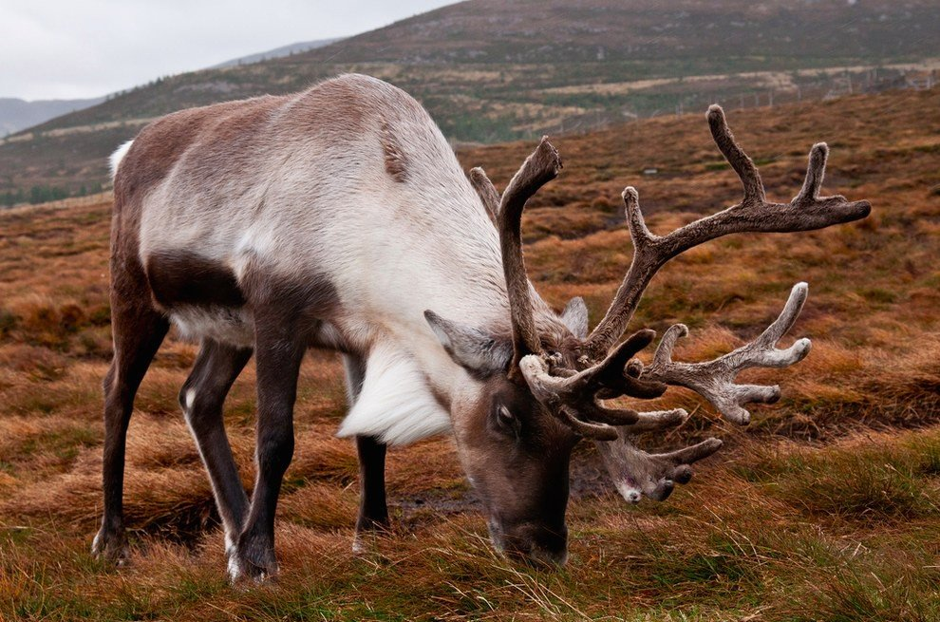
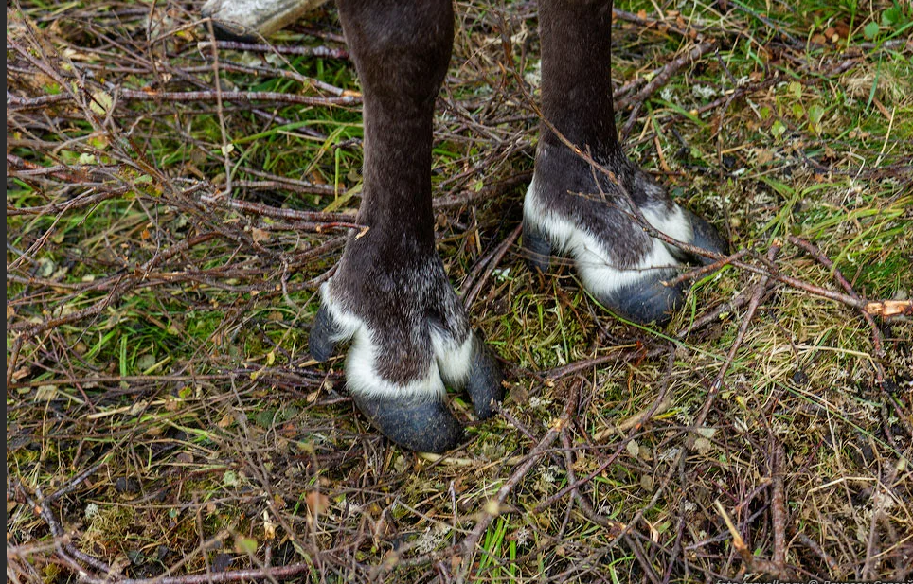
Уникальные копыта
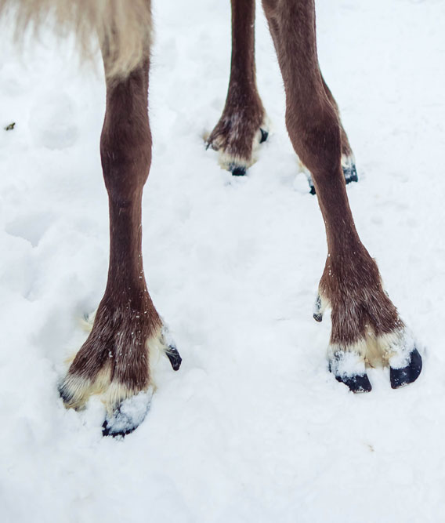
Мех северного оленя
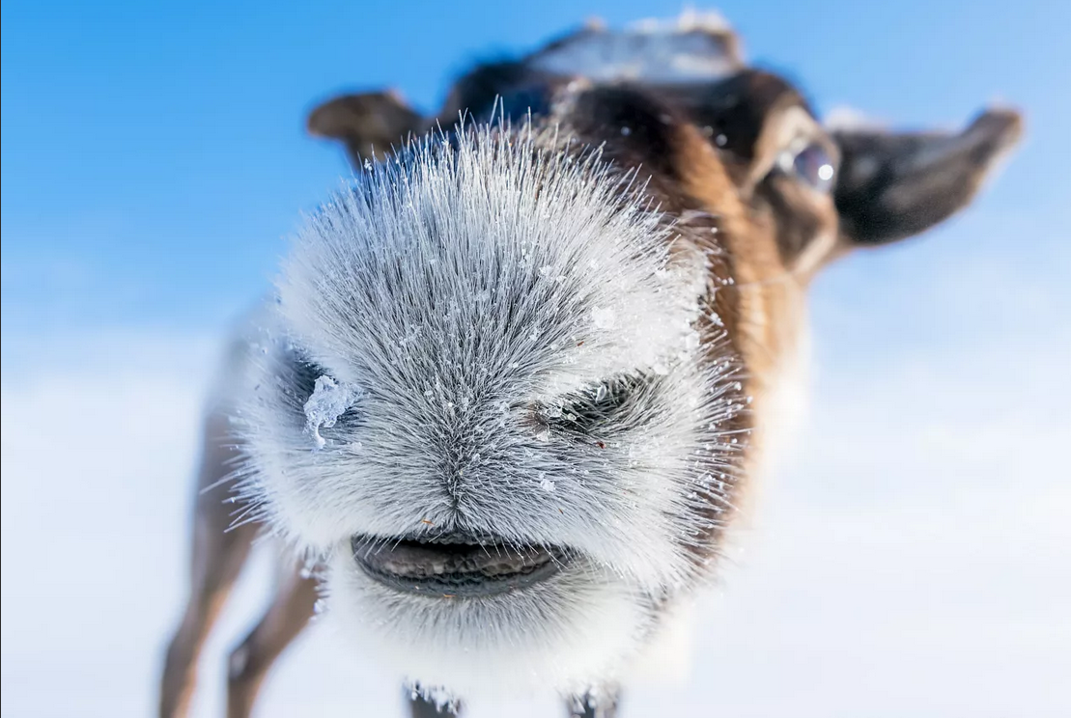
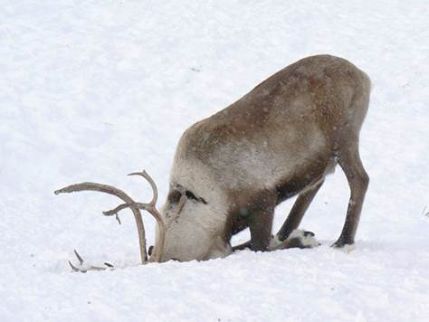

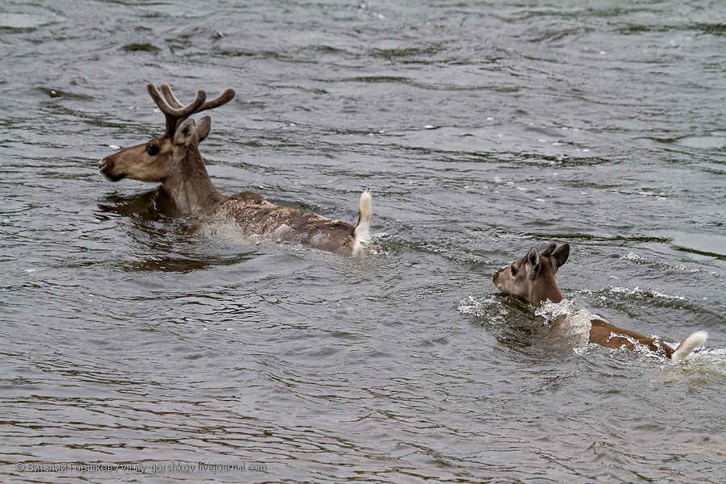
Викторина



IV. Использованная литература
1. «Основы оленеводства, звероводства, охотоведения», А.Д. Мухачев, В.Г. Салаткин,
2002. – [стр.26-31]
2. Энциклопедия для детей «Биология», Москва «Аванта» 1996 . - [стр.614]
3. «Северная энциклопедия», Москва «Европейские издания – Северные просторы», 2004. - [стр. 871]
https://moypitomec.ru/dikie-zhivotnye/mlekopetayushhie/soobshhenie-o-olene-severnom.html
https://detskiychas.ru/obo_vsyom/rasskazy_o_prirode/severny_olen/
https://huntland.ru/index.php/2018/11/08/severniy_olen/
Энциклопедия животных.
https://faunistics.com/severnyj-olen/
Интернет: Статья « Ягель или олений мох. Лучший корм для северного оленя!
http://www.foresthouse.ru/animals/yagel-oleniy-moh-luchshiy-korm-olenya.html

